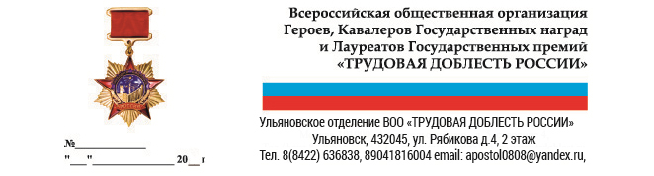
Положение о федеральных общественных наградах
ВОО «ТРУДОВАЯ ДОБЛЕСТЬ РОССИИ»:
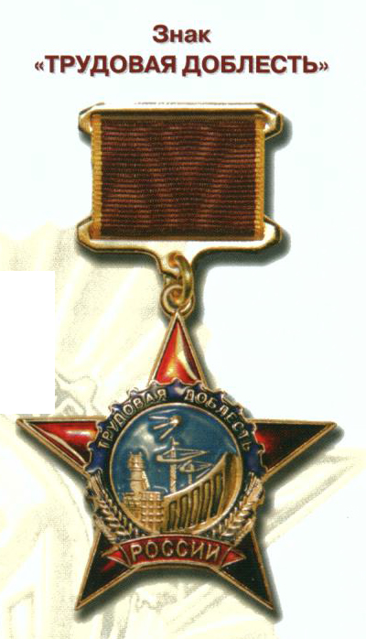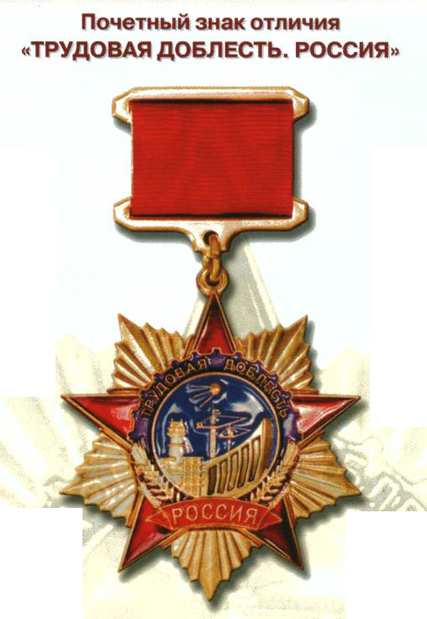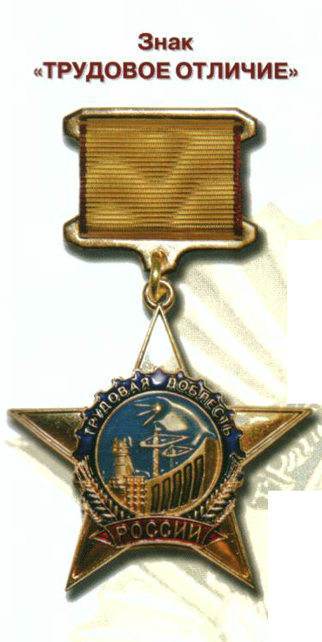

1. Награждение проводится на основании рассмотрения заявок в комиссию по распределению наград среди жителей Ульяновской области. После чего список направляется и согласовывается с Центральным Правлением Объединения в Москве.
2. Награждение проводится два раза в год: май-июнь, и ноябрь-декабрь.
3. Максимальное количество награждаемых лиц 8. В исключительных случаях количество может быть увеличено.
4. Заявления на получение данной награды оформляется в свободной форме на имя председателя регионального отделения Асташенкова Г. А. по адресу: 432045 г. Ульяновск ул. Рябикова 4, 2 этаж. В заявлении должна быть предоставлена следующая информация:
А) ФИО и контактные данные заявителя;
Б) ФИО и контактные данные кандидата на награждение;
В) Подробная информация о трудовой деятельности кандидата, его наградах, благодарственных письмах и другой важной информации, которая является обоснованием, почему именно он должен быть награжден;
Г) Рекомендации, характеристики и другая информация от лицо работодателя или работодателей, которые его рекомендуют(не обязательно).
5. Лица, награжденные знаками, считаются членами ВОО «ТРУДОВАЯ ДОБЛЕСТЬ РОССИИ».

Председатель Ульяновского отделения
ВОО Трудовая доблесть Асташенков Г. А.

Положение о федеральных общественных наградах ВОО «ТРУДОВАЯ ДОБЛЕСТЬ РОССИИ»:

Статья 1. Предмет правового регулирования и сфера действия настоящего Положения
Настоящее Положение устанавливает систему наград ВОО «ТРУДОВАЯ ДОБЛЕСТЬ РОССИИ» на территории Ульяновской области, порядок представления к награждению и награждения наградами Ульяновской области физических лиц, лишения их наград Ульяновской области и восстановления в правах на них, а также права, предоставляемые физическим лицам в связи с награждением наградами Ульяновской области.

Статья 2. Награды ВОО «ТРУДОВАЯ ДОБЛЕСТЬ РОССИИ»

1. Награды ВОО «ТРУДОВАЯ ДОБЛЕСТЬ РОССИИ» (далее также - награды) являются формой поощрения граждан Российской Федерации, а также иных лиц, указанных в части 2 настоящей статьи, за заслуги в области государственного строительства, местного самоуправления, экономики, науки, культуры, искусства, образования, в укреплении законности и правопорядка, охране здоровья и жизни, защите прав и свобод человека и гражданина, воспитании, развитии спорта, за активную благотворительную деятельность и иные заслуги перед Российской Федерацией.
2. Наградами могут быть награждены иностранные граждане и лица без гражданства, а также юридические лица. При этом виды наград из числа предусмотренных частью 11 настоящей статьи, которыми могут быть награждены юридические лица, их описания и рисунки образцовэ
3. Награды могут иметь степени. Награды различных степеней являются одноименными наградами.
При представлении к награждению наградами вид награды определяется характером и степенью заслуг награждаемого, которые должны соответствовать положению наградах.
При представлении к награждению наградами учитывается наличие у представляемого к награде лица наград (поощрений) Губернатора Ульяновской области, государственных органов Ульяновской области, органов местного самоуправления муниципальных образований Ульяновской области (далее - органы местного самоуправления).
Награждение наградой производится за новые заслуги и достижения не ранее чем через три года после предыдущего награждения, за исключением награждения за проявленные мужество, смелость и отвагу. По решению Губернатора Ульяновской области награждение лица наградой может быть произведено до истечения трехлетнего срока после предыдущего награждения.
4. Награждение одной и той же наградой повторно не производится, за исключением награждения одноименной наградой более высокой степени.
5. Присвоение звания не могут быть произведены посмертно за проявленные мужество, смелость и отвагу, а также за особо выдающиеся заслуги перед Ульяновской областью.
6. Наградой не может быть награждено лицо, имеющее неснятую или непогашенную судимость.
7. Награжденный может быть лишен награды только вступившим в законную силу приговором суда при осуждении за совершение тяжкого или особо тяжкого преступления.
Лицо восстанавливается в правах на награду в случаях его реабилитации в соответствии с законодательством Российской Федерации или соответствующего изменения приговора суда.
8. В случае установления недостоверности сведений, содержащихся в документах, внесенных для представления лица к награждению наградой (далее - документы о награждении), Председатель регионального отделения ВОО «ТРУДОВАЯ ДОБЛЕСТЬ РОССИИ» издает распоряжение об отмене распоряжения (о внесении изменений в распоряжение) Председателя ВОО «ТРУДОВАЯ ДОБЛЕСТЬ РОССИИ» Ульяновской области о награждении наградой в отношении награжденного лица, а врученная лицу награда и документы к ней подлежат возврату в отделение Ульяновской области.
9. Награжденным наградами предоставляются меры социальной поддержки в соответствии с настоящим Положением.
10. Награды, владельцы которых не установлены, подлежат возврату в отделение Ульяновской области.
11. В систему наград Ульяновской области входят следующие виды наград:
- Почетный знак отличия «ТРУДОВАЯ ДОБЛЕСТЬ РОССИ»;
- Знак «ТРУДОВОЕ ОТЛИЧИЕ;
- Знак «ТРУДОВАЯ ДОБЛЕСТЬ»;
- Почетный знак отличия «НАСТАВНИК МОЛОДЕЖИ».
12. Рисунки почетного знака отличия «ТРУДОВАЯ ДОБЛЕСТЬ РОССИ», знака «ТРУДОВОЕ ОТЛИЧИЕ, знака «ТРУДОВАЯ ДОБЛЕСТЬ», почетного знака отличия «НАСТАВНИК МОЛОДЕЖИ»
определяются приложениями 2, 3,

